DESCRIPTIF DE L’ACTIVITÉ

Niveau CECR | A2
Filière | FLE A et FLE B
Compétence évaluée | Compréhension écrite
Support | Court segment du magazine « Femmes d’aujourd’hui » rappelant les règles de sécurité de base à respecter lorsque l’on fait un barbecue  (NB : la fiche support est incluse dans le document apprenant)
Description de l’activité | Les apprenants doivent comprendre à quoi font référence les règles de sécurité énoncées
Compétences langagières | Lire des instructions
Compétences communicatives évaluées | Peut comprendre un règlement concernant, par exemple, la sécurité, quand il est rédigé simplement.
Compétences linguistiques en compréhension (document support et questions) | - L’impératif positif et négatif  - Les verbes semi-auxiliaires : pouvoir, devoir (questions) | - Adverbes de lieu (près de, loin de, à distance de)  - paires de mots et expressions de sens proche relatives aux règles de sécurité : conseils/règles, sécurité/sans danger
Pondération proposée pour l’activité | 6 points

ÉVALUATION – COMPRÉHENSION ÉCRITE

Lisez le document puis répondez aux questions.

Barbecue : quelques règles de sécurité

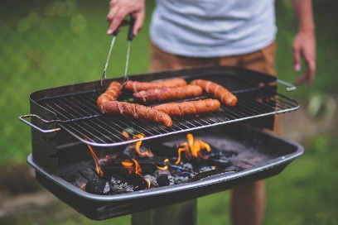

Quelques règles de sécurité pour que votre barbecue reste un moment de convivialité.

- N’utilisez jamais d’essence, de pétrole ou d’alcool pour allumer le barbecue.
- Placez le barbecue sur un sol stable, loin des arbres, à l’abri du vent.
- Convenez avec les enfants du moment où ils pourront approcher du barbecue, toujours avec un adulte.
- Ne portez pas de vêtements inflammables (nylon).
- Gardez près du barbecue un extincteur, une couverture de sécurité, un seau d’eau ou un seau de sable.
- Placez le barbecue à distance des personnes qui mangent.

D’après : https://www.femmesdaujourdhui.be/cuisine/article/117364/barbecue-regles-de-securite-2

1. Ce document donne :

- des idées pour une sortie en forêt
- des conseils pour faire des grillades sans danger
- une recette de cuisine

2. Vrai ou faux ? Cochez () la réponse correcte.

 | Vrai | Faux
La personne qui fait le barbecue peut utiliser du pétrole pour l’allumer.

La personne qui fait le barbecue ne doit pas porter d’habits en nylon.

3. Dans quelle image les règles de sécurité sont totalement respectées ?

- Cochez () la réponse correcte.

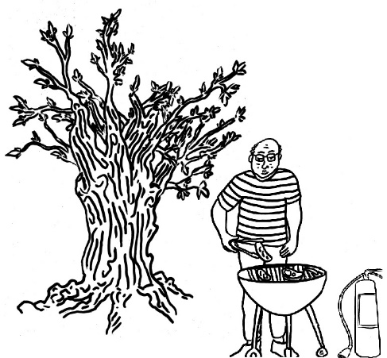 |  | 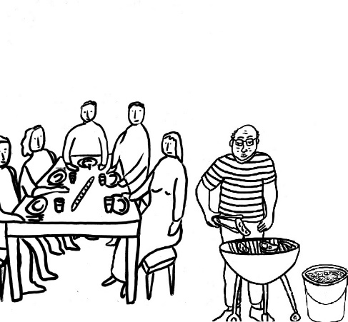 |  | 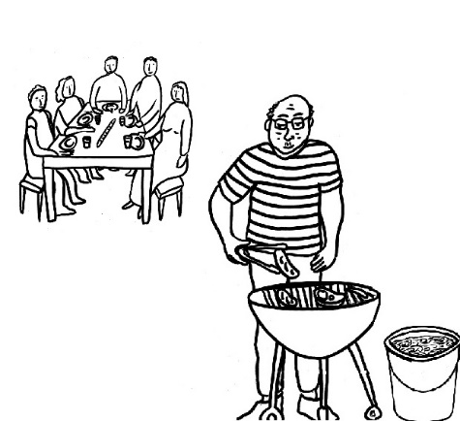

- Décrivez l’image que vous avez cochée :

__________________________________________________________________________________
__________________________________________________________________________________

DOCUMENT FORMATEUR : PISTES DE CORRECTION ET DE NOTATION

Total des points pour l’activité /6

1. Ce document donne : /1
des conseils pour faire des grillades sans danger

2. Vrai ou faux ? Cochez () la réponse correcte. /2
1 point par réponse correcte
 | Vrai | Faux
La personne qui fait le barbecue peut utiliser du pétrole pour l’allumer. |  | X
La personne qui fait le barbecue ne doit pas porter d’habits en nylon. | X

3. Dans quelle image les règles de sécurité sont totalement respectées ? /3 (1 +2)

- Cochez () la réponse correcte. /1
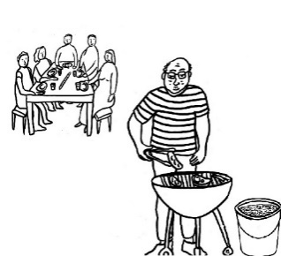
- Décrivez l’image que vous avez cochée :
Le barbecue est à distance des personnes qui mangent, il y a un seau d’eau près du barbecue. /2

